美股每日复盘 | 2026-11-12 美东收盘
报告日期：2026-11-13（北京时间）｜覆盖交易日：2026-11-12（美国现金盘）｜数据截点：收盘及可获得的盘后公开链数据。
结论先行：道指 -0.36%、标普500 -0.35%、纳指 -0.39%、Russell 2000 -1.66% 全部下跌；S&P 500 广度为上涨 123、下跌 377，涨跌比 0.33。主线不是AI链条全面崩塌，而是英伟达CEO即时变更带来的单股治理冲击：NVDA放量下跌，AMD、AVGO、ANET反而走强，资金在AI算力篮子内部做相对轮动；小盘与高Beta更弱，能源相对抗跌。

1. Executive Tape Snapshot
资产/指标 | 收盘/状态 | 当日 | 5D | 读法
Dow Jones | 52,297.09 | -0.36% | +1.50% | 相对最强，价值/防御托底
S&P 500 | 7,592.40 | -0.35% | +3.25% | 结合广度与RSP判断内部结构
Nasdaq Composite | 25,366.09 | -0.39% | +4.32% | 与QQQ/RSP及科技篮子比较
Russell 2000 | 2,799.06 | -1.66% | +2.53% | 小盘弱于大盘
VIX / VVIX / SKEW | 18.70 / 96.71 / 150.16 | +6.92% | — | 以实际变动判断保护需求
DXY / WTI / BTC | 103.17 / 88.74 / 7.12万美元 | DXY +0.25% / WTI +2.55% / BTC -3.82% | — | 跨资产确认或反驳风险偏好叙事

图表读法：当日相对最强为 XLE（能源）+1.51%、CIBR（网络安全）+0.22%、XLU（公用事业）-0.02%，相对最弱为 XBI（生物医药）-3.27%、COPX（铜矿）-3.28%、GDX（黄金矿业）-3.95%；上涨占比 24.5%。需要把 ETF 表现和单股异常分开读，不能用行业平均替代个股催化。
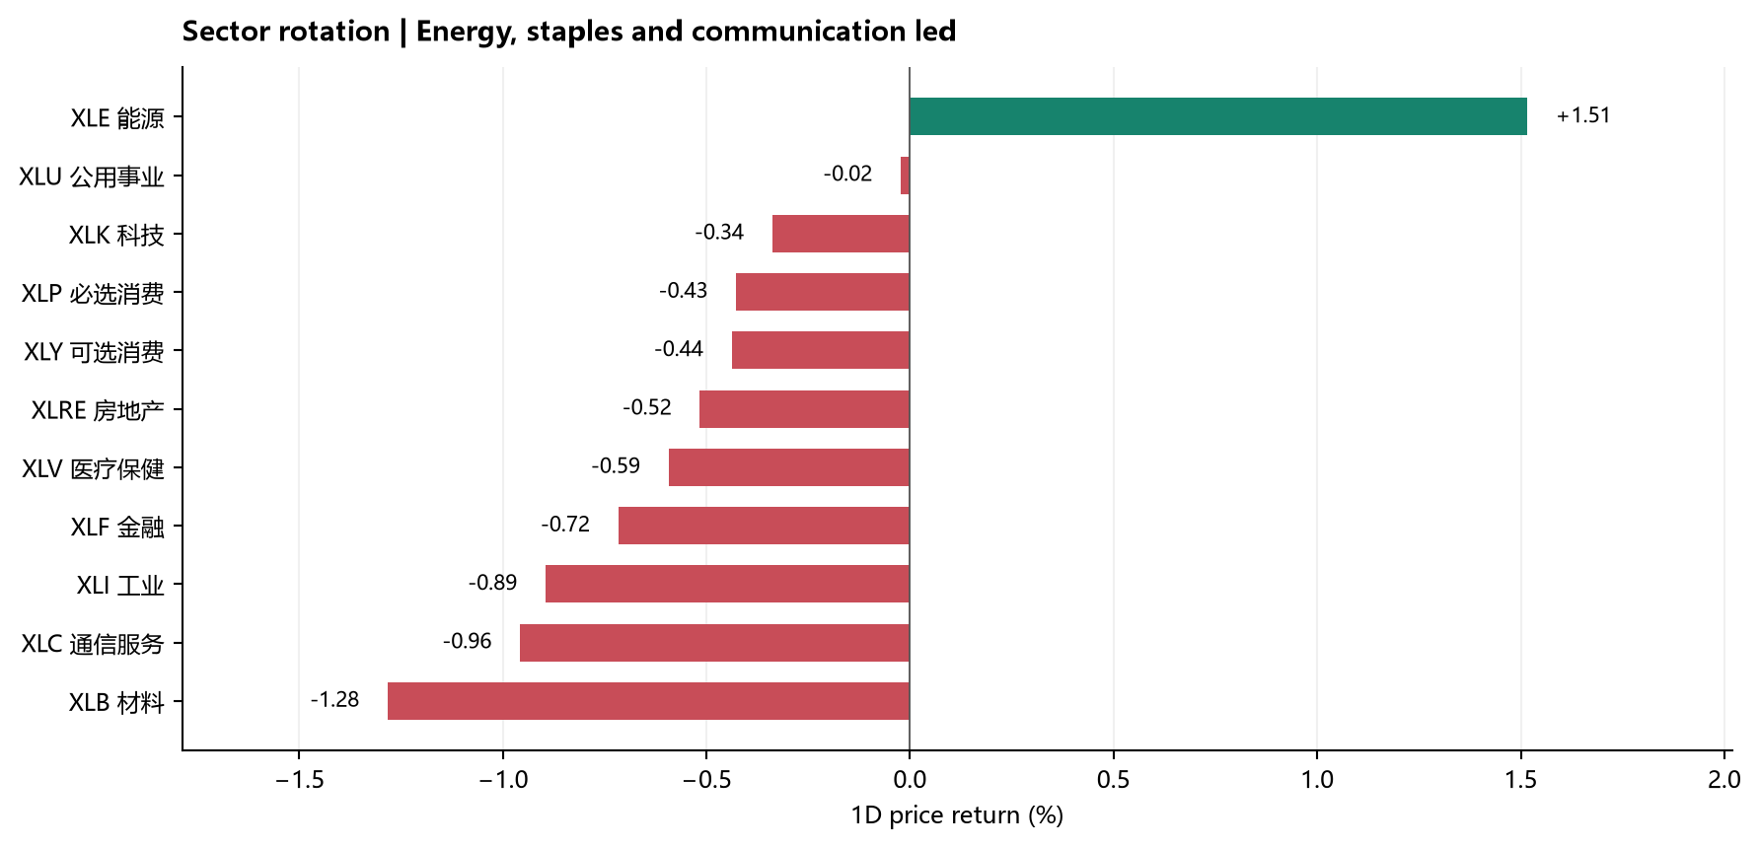
图：板块当日表现与成交相对强度。来源/口径：Yahoo Finance Chart API；日收益率，成交相对30日均量。。

2. Rotation & Leadership Dashboard
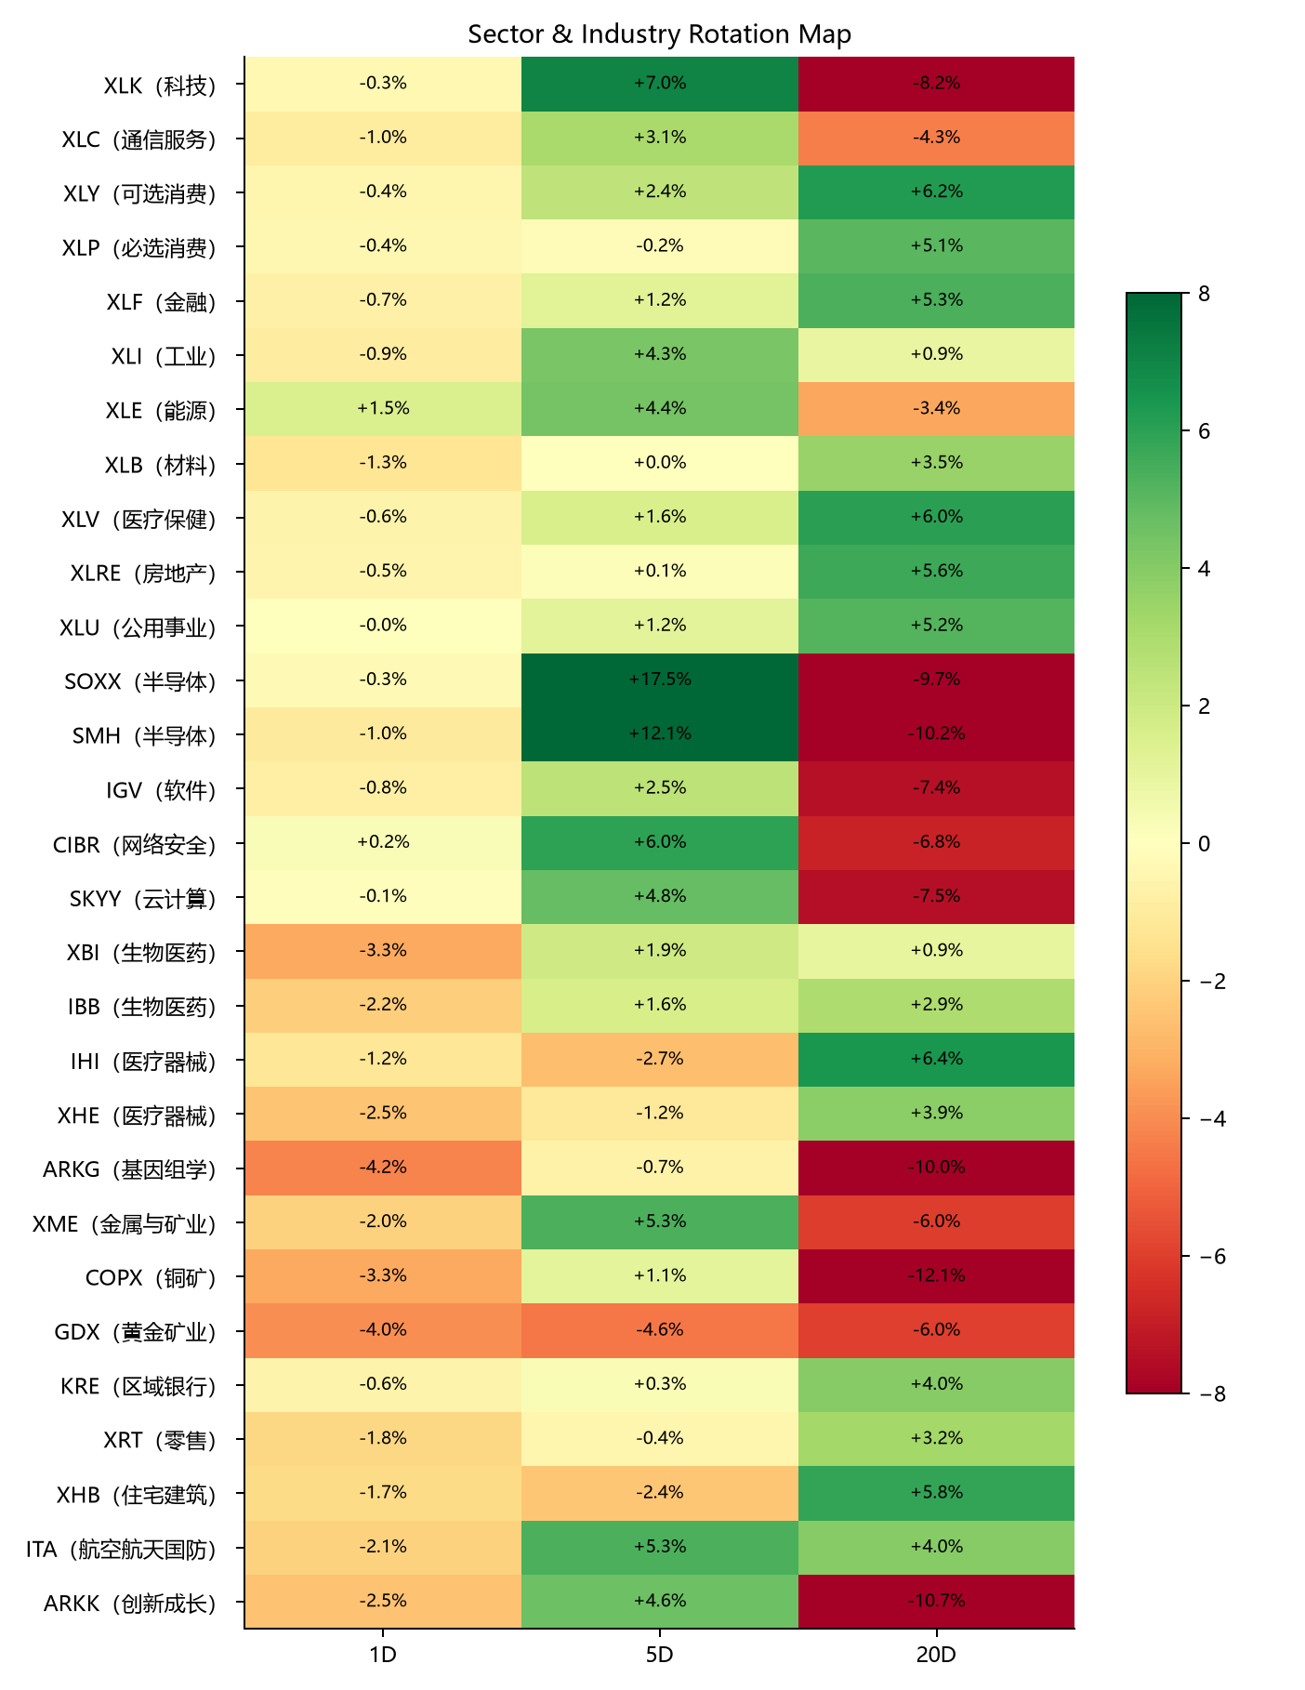
图：Sector Rotation Map（行业指数）。来源/口径：本地 rotation_engine；1D/5D/20D，单位为百分比；括号内为行业名称。。
资金方向判断：价格代理显示相对偏好集中在 XLE（能源）+1.51%、CIBR（网络安全）+0.22%、XLU（公用事业）-0.02%，相对压力集中在 XBI（生物医药）-3.27%、COPX（铜矿）-3.28%、GDX（黄金矿业）-3.95%；20日维度需要结合热图判断是否只是短期反转。没有直接 ETF/PB 净流数据时，报告使用“价格偏好/轮动代理”，不把相对涨跌写成已证实的净流入或净流出。
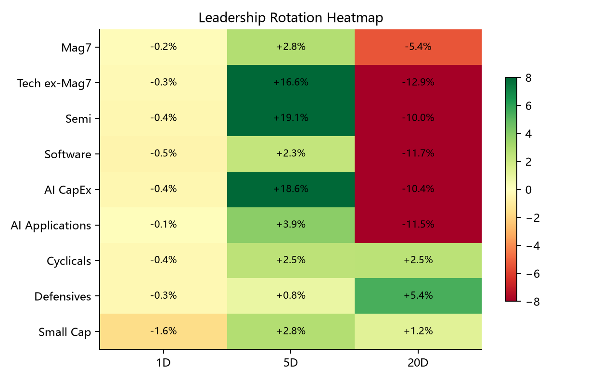
图：Leadership Heatmap（领导力轮动）。来源/口径：Rotation Engine 固定篮子等权收益；1D/5D/20D；价格相对强弱代理。。
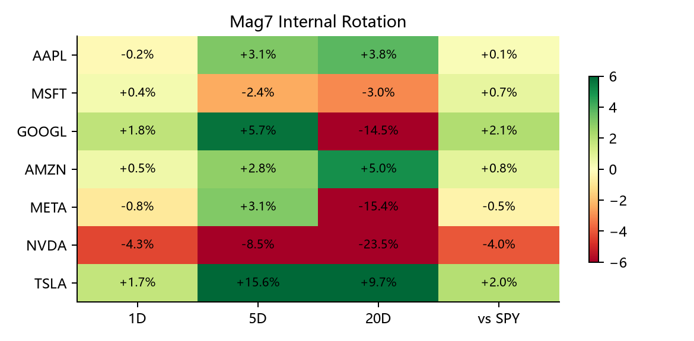
图：Mag 7 Internal Heatmap（内部轮动）。来源/口径：Mag 7 单股 1D/5D/20D 与相对 SPY；不把权重股表现自动写成行业普涨。。
领导力读法：先看热图中同一方向的横截面广度，再看 1D、5D、20D 是否一致；若只有少数大市值股票支撑指数，而等权篮子和细分行业走弱，应定义为权重挤压而不是广泛风险偏好改善。
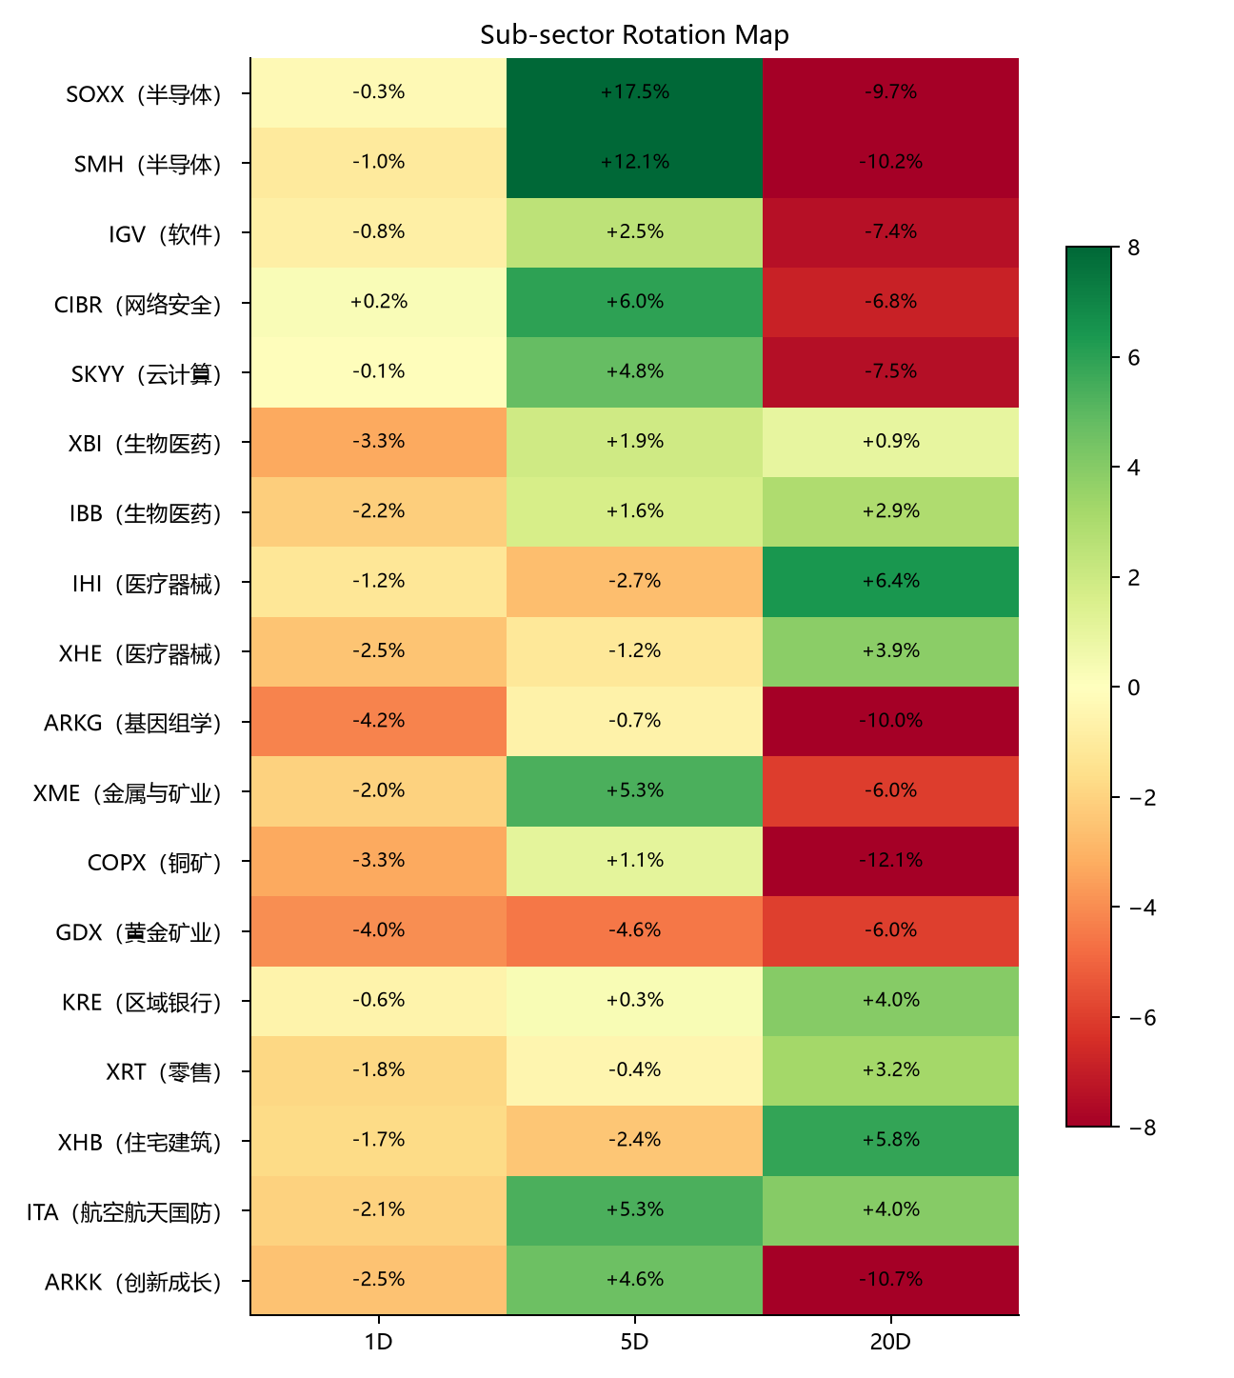
图：Subsector Rotation Map（细分行业）。来源/口径：本地 rotation_engine；加入 XBI、IHI、XHE、CIBR、SKYY、XME、COPX、GDX、KRE、XRT、XHB、ITA 等行业/主题代理。。
异常个股必须回填在行业图旁：本次先从 519 个可用单股样本中按当日绝对涨跌、相对 SPY、成交量和新高/新低筛出 9 个候选：GPN（金融科技/支付处理）-12.01%、LCID（电动车/新能源车）-11.31%、SMCI（AI服务器/数据中心硬件）-11.30%、IONQ（量子计算）-9.40%、AMD（半导体/CPU与GPU）+5.86%、AVGO（半导体/定制AI芯片）+5.54%、ANET（网络交换/数据中心网络）+5.06%、NVDA（半导体/AI算力）-4.34%、P（互联网/语音AI）+3.38%。固定 AI/光通信名单只用于覆盖扫描，未进入当日异动排序的标的不进入本节归因。若当天没有新公告、研报、公司交流或可验证传闻，只能标为结构性重定价或待验，不能把行业 ETF 变化直接当成单股原因。
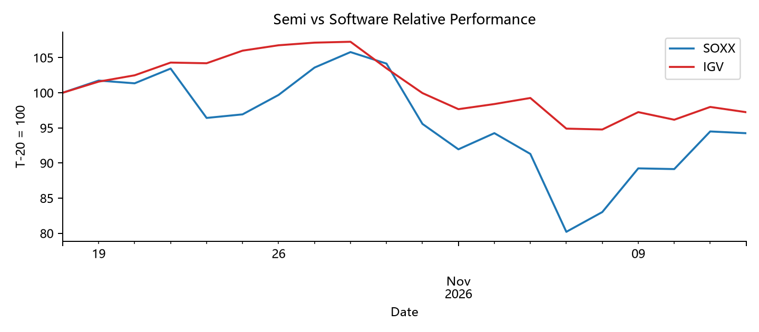
图：Semi vs Software：横截面当日收益。来源/口径：本地 rotation_engine；各自12只代表性成分，等权。。
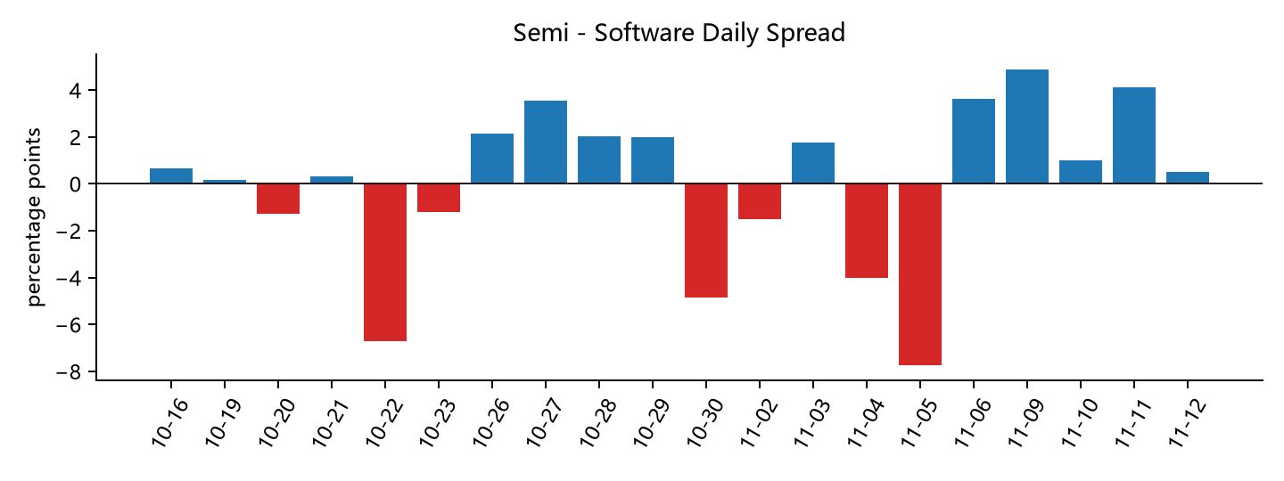
图：Semi - Software Daily Spread。来源/口径：定义：Semi - Software > 0 表示半导体跑赢软件；< 0 表示软件跑赢半导体。。
图表解读：半导体等权当日 -0.39%，软件等权 -0.54%，价差（Semi - Software）+0.15 个百分点；正值表示半导体相对跑赢，负值表示软件相对跑赢。两者绝对涨跌、ETF 权重和中位数可能不同，不能只凭价差判断整个科技板块方向。

3. Rotation Matrix
比较组合 | 1D | 5D | 20D | 状态
Semi - Software | +0.50pp | +15.04pp | -2.23pp | UNCLEAR
Mag7 - Tech ex-Mag7 | -0.83pp | -17.12pp | +5.24pp | CONFIRMED
Mag7 - RSP | +0.93pp | +1.28pp | -8.75pp | CONFIRMED
QQQ - RSP | +0.55pp | +4.58pp | -8.13pp | CONFIRMED
Growth - Defensive | +0.15pp | +5.34pp | -11.09pp | EXTENDED
Cyclical - Defensive | -0.00pp | +1.91pp | -3.18pp | UNCLEAR
AI CapEx - AI Applications | +0.81pp | +17.60pp | +1.96pp | CONFIRMED
High Beta - Low Vol | -1.30pp | +6.44pp | -8.21pp | CONFIRMED
Small Cap - Large Cap | -1.29pp | -0.54pp | +3.12pp | REVERSING

矩阵观察：Semi - Software 1D +0.50pp / 5D +15.04pp / 20D -2.23pp（UNCLEAR）；Mag7 - Tech ex-Mag7 1D -0.83pp / 5D -17.12pp / 20D +5.24pp（CONFIRMED）；Mag7 - RSP 1D +0.93pp / 5D +1.28pp / 20D -8.75pp（CONFIRMED）；QQQ - RSP 1D +0.55pp / 5D +4.58pp / 20D -8.13pp（CONFIRMED）；Growth - Defensive 1D +0.15pp / 5D +5.34pp / 20D -11.09pp（EXTENDED）；Cyclical - Defensive 1D -0.00pp / 5D +1.91pp / 20D -3.18pp（UNCLEAR）；AI CapEx - AI Applications 1D +0.81pp / 5D +17.60pp / 20D +1.96pp（CONFIRMED）；High Beta - Low Vol 1D -1.30pp / 5D +6.44pp / 20D -8.21pp（CONFIRMED）；Small Cap - Large Cap 1D -1.29pp / 5D -0.54pp / 20D +3.12pp（REVERSING）。上涨占比 24.5%，因此需把指数方向、横截面参与度和 1D/5D/20D 持续性分开判断；不能用单日价差直接替代资金流。

4. Factor, Microstructure & HF Positioning
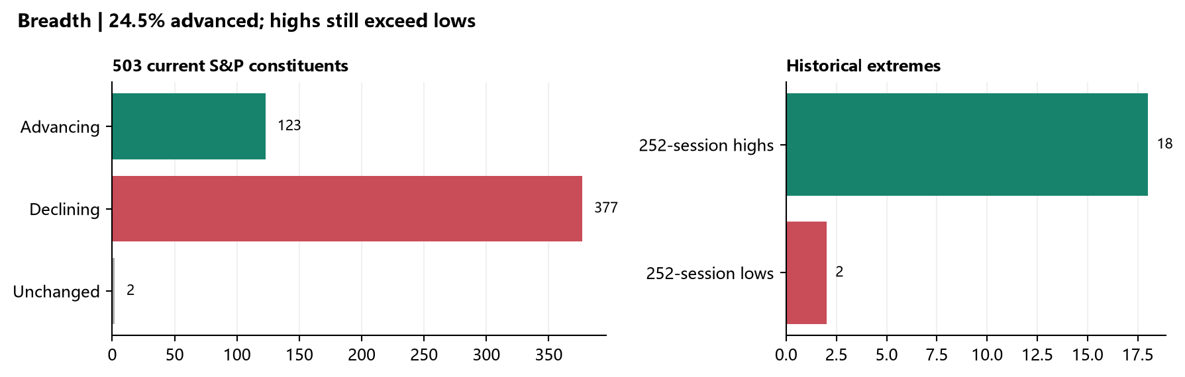
图：Breadth & Participation。来源/口径：503 只当前 S&P 500 成分；Advancing/Declining 为当日涨跌家数，New highs/lows 为252交易日极值。。
广度：上涨 123、下跌 377、不变 2，上涨占比 24.5%，涨跌比 0.33；252日新高 18、新低 2。这不是“全市场风险关闭”，而是指数权重和主题结构在切换。RSP 当日 -0.87%，SPY -0.35%，RSP 相对 SPY 约 -0.51pp，等权参与度优于市值加权。
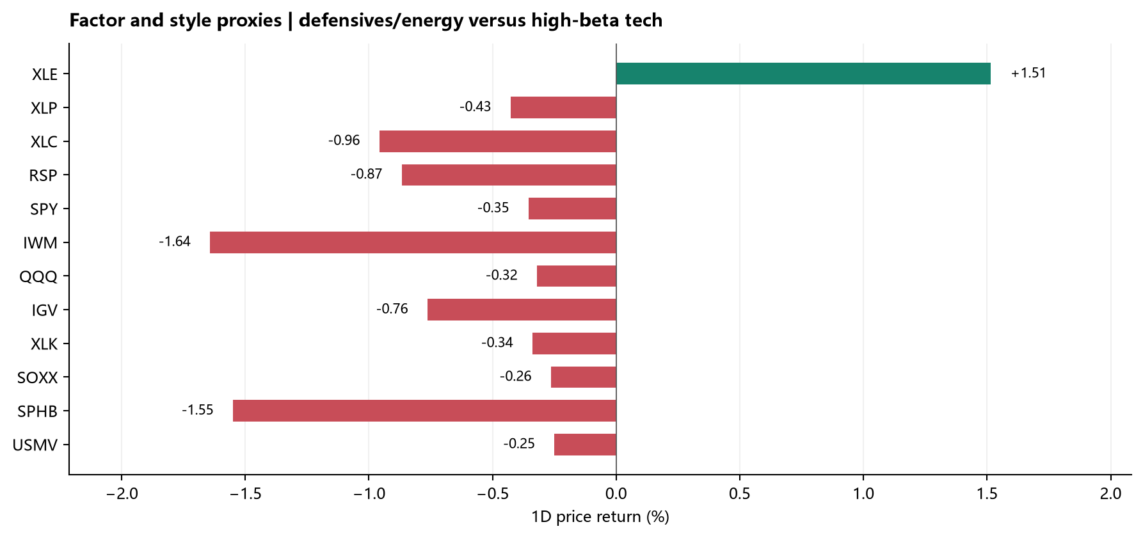
图：Factor Proxy Dashboard。来源/口径：本地公开 ETF 代理；Momentum=MTUM，High Beta=SPHB，Low Vol=USMV，Small Cap=IWM，Quality/defensive 以行业 ETF辅助。。
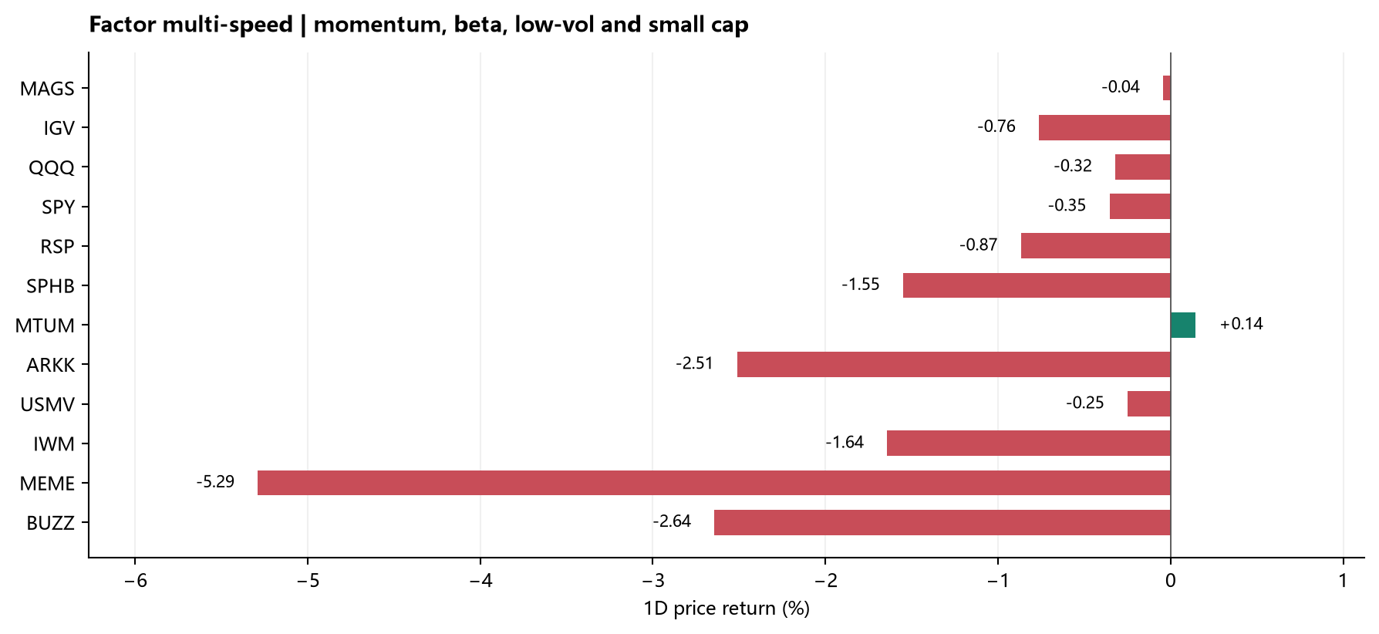
图：Factor Multi-Speed Detail。来源/口径：公开 ETF 价格代理；Momentum、High Beta、Low Vol、Small Cap、MEME 与 BUZZ 的横截面日收益。。
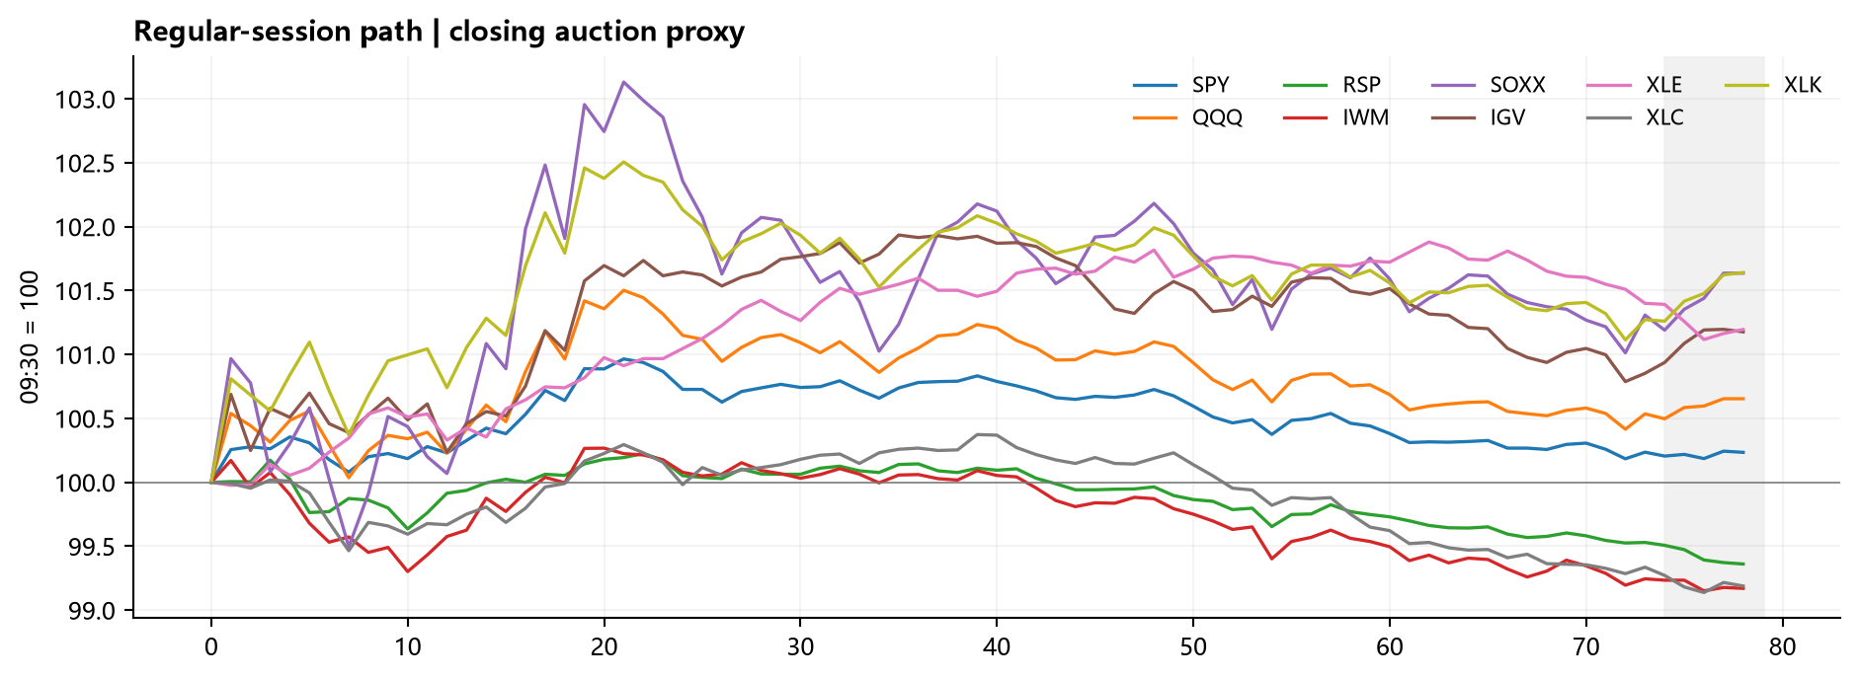
图：Intraday Path。来源/口径：Yahoo 5分钟常规现金盘；09:30 归一化为 100，尾盘阴影为最后约20分钟。。
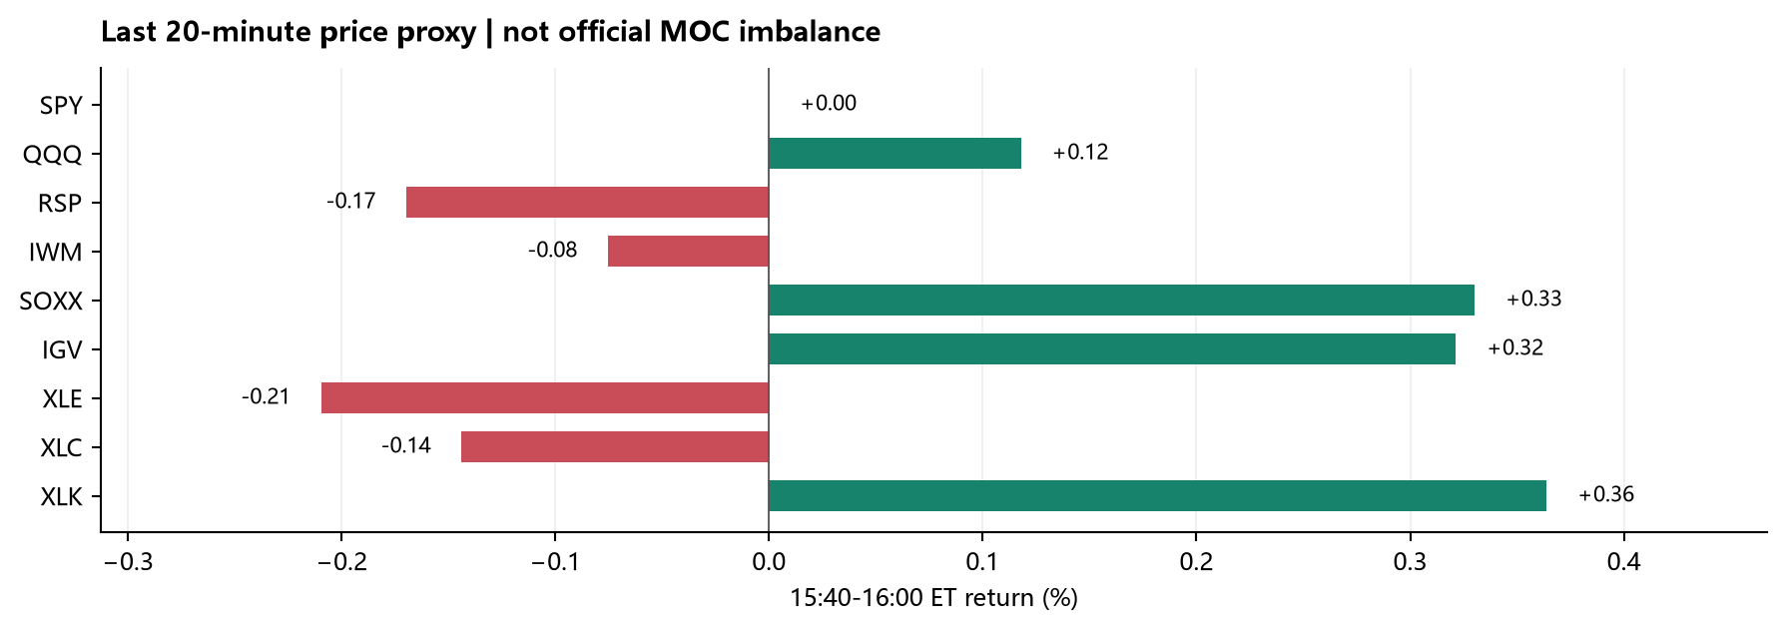
图：Closing Pressure Proxy。来源/口径：Yahoo 5分钟现金盘最后20分钟收益；不是官方 MOC 金额或买卖失衡。。
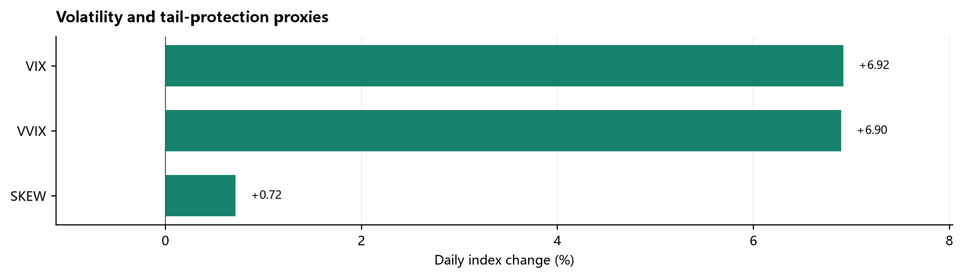
图：Volatility / Tail Protection。来源/口径：VIX、VVIX、SKEW 日变；只能作为风险保护代理，不等于做市商 Gamma。。
因子结论：SPHB -1.55% 对比 USMV -0.25%（差 -1.30pp），IWM -1.64% 对比 SPY -0.35%（差 -1.29pp）。在宏观美元与油价同时偏强的环境下，对冲基金去杠杆是一个待验证的结构性假设，而不是已经被 PB 数据证实的事实；其典型路径是砍掉高 Beta 多头、回补此前拥挤的空头，因此个别高空头光模块或存储名字若逆势反弹，不能直接解释为基本面反转。公开数据没有 GS/PB 净买入、总交易量或 CTA 实时阈值，本报告不编造。

5. Today's Company Expectation Resets
公司/主题 | 今日价格证据 | 状态 | 市场含义
GPN | 金融科技/支付处理；价格 -12.01%；相对SPY -11.66pp；成交不可得 | SESSION_NEW | GPN下跌约12.01%。当天市场消息称CD&R与GTCR不再推进对Global Payments的私有化追求，交易溢价被撤回，股价重新按独立经营与整合执行风险定价。该信息来自媒体报道，需以公司或交易方正式确认作为最终证据。
LCID | 电动车/新能源车；价格 -11.31%；相对SPY -10.95pp；成交 0.99x均量 | CONTINUING_REPRICING | LCID下跌约11.31%，本次检索未发现11月12日新的公司公告或独立财报催化。更符合财报后高波动区间中的估值回吐，以及投机性新能源车风险偏好降温；11月9日Q3资料只作为背景，不作为今日新事件。
SMCI | AI服务器/数据中心硬件；价格 -11.30%；相对SPY -10.95pp；成交 2.87x均量 | SESSION_NEW | SMCI下跌约11.30%，成交约2.87倍均量。盘中媒体转述美国司法部调查范围扩大、可能涉及对NVIDIA产品流向的调查，形成新的合规与客户交付折价；目前不是公司正式公告，报告按‘媒体转述/待官方确认’处理。
IONQ | 量子计算；价格 -9.40%；相对SPY -9.04pp；成交 0.90x均量 | CONTINUING_REPRICING | IONQ下跌约9.40%，本次检索未找到同日公司公告或明确的独立基本面催化。当前只确认量子计算主题的高波动与风险偏好退潮，不能把板块讨论或旧新闻升级成今日确定原因。
AMD | 半导体/CPU与GPU；价格 +5.86%；相对SPY +6.21pp；成交 2.00x均量 | SESSION_NEW | AMD上涨约5.86%，成交约2.00倍均量。AMD当天发布Instinct MI400与Helios系统的推理性能进展，并披露SGLang生态合作；同时英伟达治理事件促使资金寻找替代AI算力暴露，产品证据与相对轮动共同强化买盘。
AVGO | 半导体/定制AI芯片；价格 +5.54%；相对SPY +5.90pp；成交 1.76x均量 | CONTINUING_REPRICING | AVGO上涨约5.54%，成交约1.76倍均量。没有发现11月12日新的AVGO财报或公司公告；AP报道英伟达下跌时AMD与Broadcom等AI芯片股走强，市场把治理风险从单一龙头迁移到替代算力、定制芯片和网络芯片暴露。

GPN（金融科技/支付处理，SESSION_NEW）：GPN下跌约12.01%。当天市场消息称CD&R与GTCR不再推进对Global Payments的私有化追求，交易溢价被撤回，股价重新按独立经营与整合执行风险定价。该信息来自媒体报道，需以公司或交易方正式确认作为最终证据。交易解读：这是事件驱动溢价消失，不是金融科技行业同步走弱。后续重点看公司是否确认交易状态、资产处置/整合进度和现金流兑现。
LCID（电动车/新能源车，CONTINUING_REPRICING）：LCID下跌约11.31%，本次检索未发现11月12日新的公司公告或独立财报催化。更符合财报后高波动区间中的估值回吐，以及投机性新能源车风险偏好降温；11月9日Q3资料只作为背景，不作为今日新事件。交易解读：数据不足时不把旧财报包装成今日原因。下一验证点是交付、现金消耗、融资稀释和管理层对资金runway的表述。
SMCI（AI服务器/数据中心硬件，SESSION_NEW）：SMCI下跌约11.30%，成交约2.87倍均量。盘中媒体转述美国司法部调查范围扩大、可能涉及对NVIDIA产品流向的调查，形成新的合规与客户交付折价；目前不是公司正式公告，报告按‘媒体转述/待官方确认’处理。交易解读：价格与放量共同指向事件性风险，而不是单纯AI硬件板块回调。需继续核对司法部、公司及客户披露，避免把未经官方确认的调查细节写成定论。
IONQ（量子计算，CONTINUING_REPRICING）：IONQ下跌约9.40%，本次检索未找到同日公司公告或明确的独立基本面催化。当前只确认量子计算主题的高波动与风险偏好退潮，不能把板块讨论或旧新闻升级成今日确定原因。交易解读：属于结构性弱势记录，后续要看量子计算同业是否同步、成交量是否放大，以及公司订单和商业化进展是否出现新证据。
AMD（半导体/CPU与GPU，SESSION_NEW）：AMD上涨约5.86%，成交约2.00倍均量。AMD当天发布Instinct MI400与Helios系统的推理性能进展，并披露SGLang生态合作；同时英伟达治理事件促使资金寻找替代AI算力暴露，产品证据与相对轮动共同强化买盘。交易解读：这不是简单的‘NVDA跌所以AMD涨’：当天公司层面的产品/生态信息提供了新证据，NVDA事件则改变了篮子内的相对权重。后续看MI400量产、客户部署与软件生态能否把性能叙事转成收入。
AVGO（半导体/定制AI芯片，CONTINUING_REPRICING）：AVGO上涨约5.54%，成交约1.76倍均量。没有发现11月12日新的AVGO财报或公司公告；AP报道英伟达下跌时AMD与Broadcom等AI芯片股走强，市场把治理风险从单一龙头迁移到替代算力、定制芯片和网络芯片暴露。交易解读：这是当日相对强弱与篮子轮动，不应回填此前已公布的财报。后续验证点是定制AI芯片订单、客户集中度、毛利率与现金回收，而不是重复跟踪旧财报。
ANET（网络交换/数据中心网络，CONTINUING_REPRICING）：ANET上涨约5.06%，本次未发现11月12日新的公司公告。它与AMD、AVGO同步走强，更符合AI算力篮子内部的网络基础设施轮动与资金从英伟达单一暴露外溢。交易解读：涨幅说明市场仍愿意买AI资本开支链，但买盘选择发生了变化；只有后续订单、客户资本开支和毛利率证据持续，才能把相对强势升级为基本面上修。
NVDA（半导体/AI算力，SESSION_NEW）：NVDA下跌约4.34%，成交约5.12倍均量并创252个交易日新低。英伟达官方公告和SEC 8-K显示，Jensen Huang即时辞任CEO，由Colette Kress任临时CEO、Harvey Jones任董事会主席；盘中一度跌幅更深，尾盘回收部分跌幅。交易解读：这是治理与关键人风险冲击，强度远高于指数跌幅；尾盘回收说明有抄底和空头回补，但不代表治理问题已经修复。下一硬验证点是11月17日FY2027 Q3业绩与管理层对接班、产品节奏和客户需求的说明。
P（互联网/语音AI，CONTINUING_REPRICING）：P上涨约3.38%，但成交量数据不可用，本次未找到同日独立公司催化。它更像高波动AI应用小盘股在算力篮子轮动中的跟随反弹，证据不足以归因于具体产品或订单。交易解读：保留为观察项，不把无成交量背景的单日上涨写成基本面反转；后续需要公司公告、成交量和客户/收入数据共同确认。
事件闸门：只有当当天有新公告、正式报告、公司交流、明确指引或可验证的市场结构证据，才升级为个股催化。旧财报只作为估值和预期背景，不重复追踪。

6. Technology Sector Scan
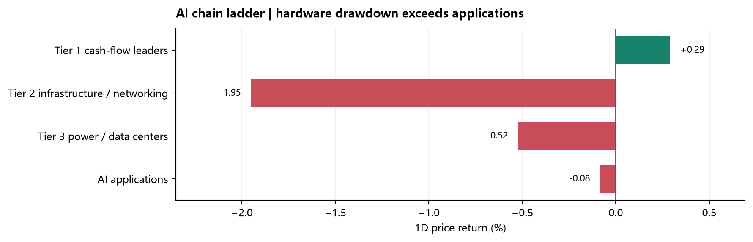
图：AI Chain Ladder：Tier 1 / Tier 2 / Tier 3。来源/口径：本地行情数据；Tier 1 为现金流巨头，Tier 2 为网络/存储/互联，Tier 3 为电力/数据中心基础设施。。
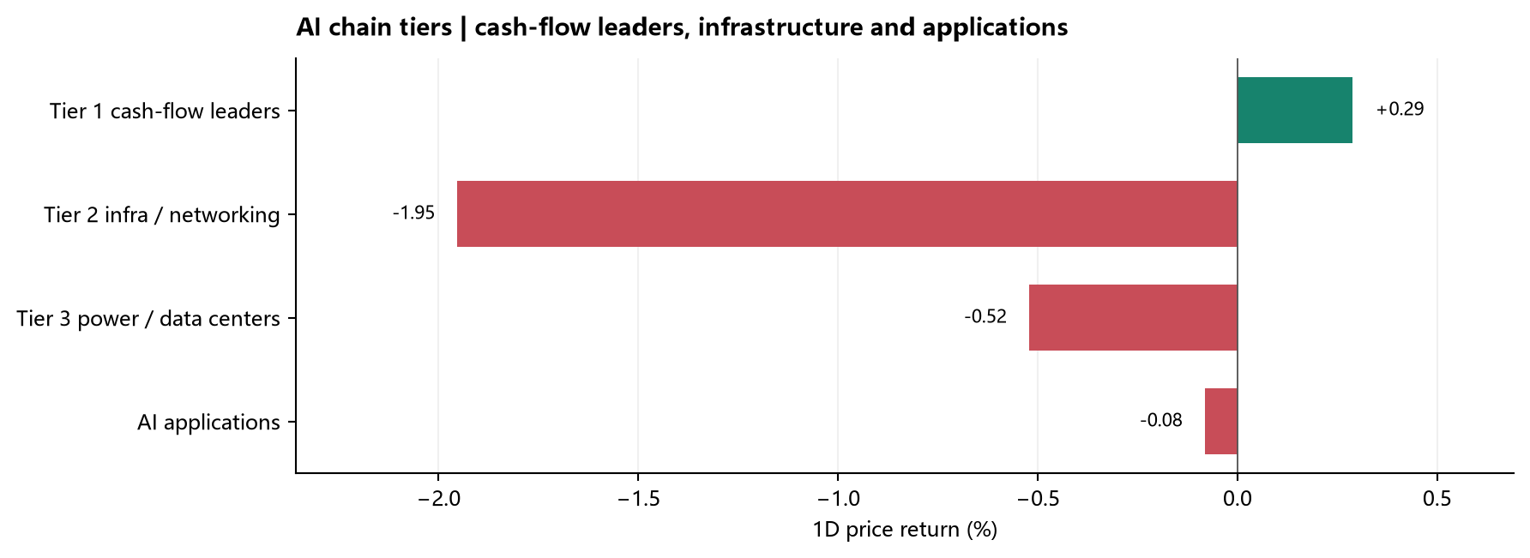
图：AI Chain Tier Detail。来源/口径：固定篮子等权日收益；价格分层，不等于订单或资金流。。
AI 链条分层：Tier 1 现金流/平台代表为 NVDA -4.34%、AVGO +5.54%、MSFT +0.36%、META -0.82%；Tier 2 网络、存储和光互联代表为 MU -1.59%、SNDK -4.11%、MRVL -2.58%、CRDO -1.13%、LITE -3.61%、COHR -1.04%。这组数据只能说明当天价格速度和相对分化，不能单独证明订单、客户或资本开支发生变化；后者需要公司公告、会议或可复核产业数据。
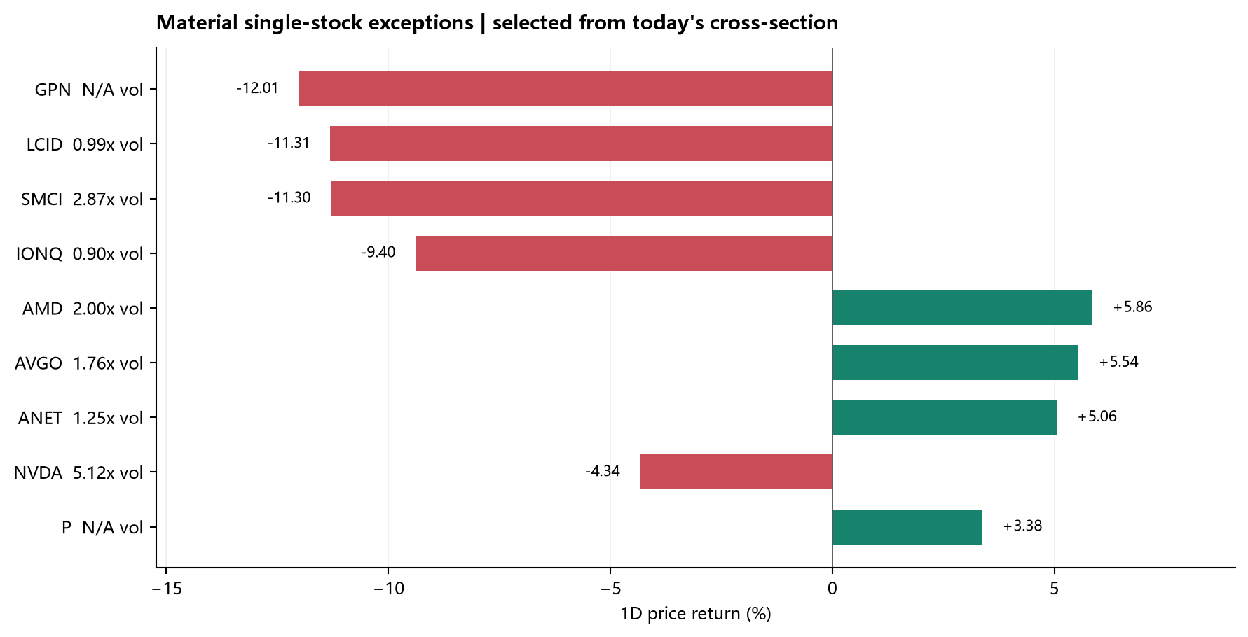
图：科技与主题异动个股。来源/口径：Yahoo Finance Chart API；按当日绝对收益及成交相对30日均量筛选。。
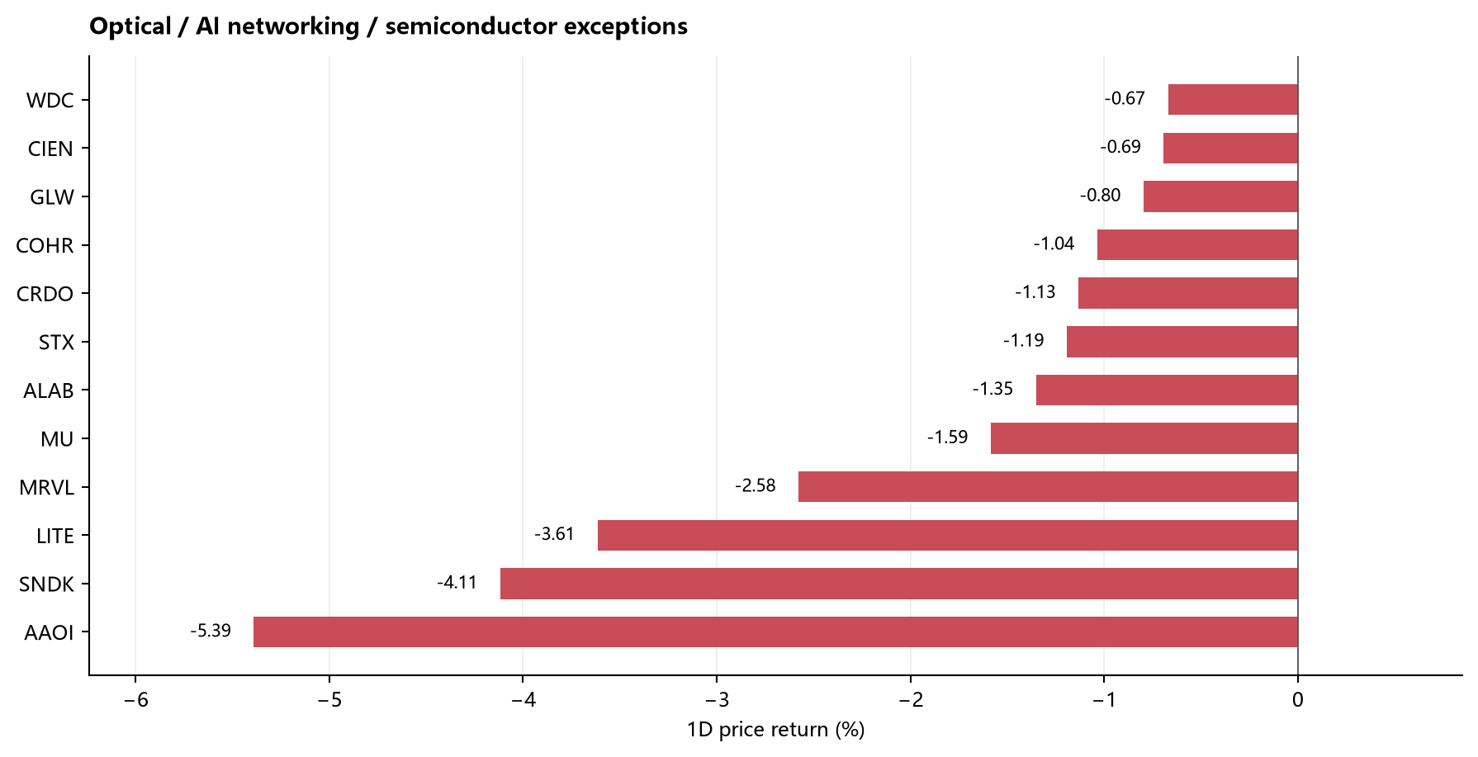
图：Optical / AI Networking Exceptions。来源/口径：光模块、互联、存储与半导体代表股；按目标日价格表现排序。。
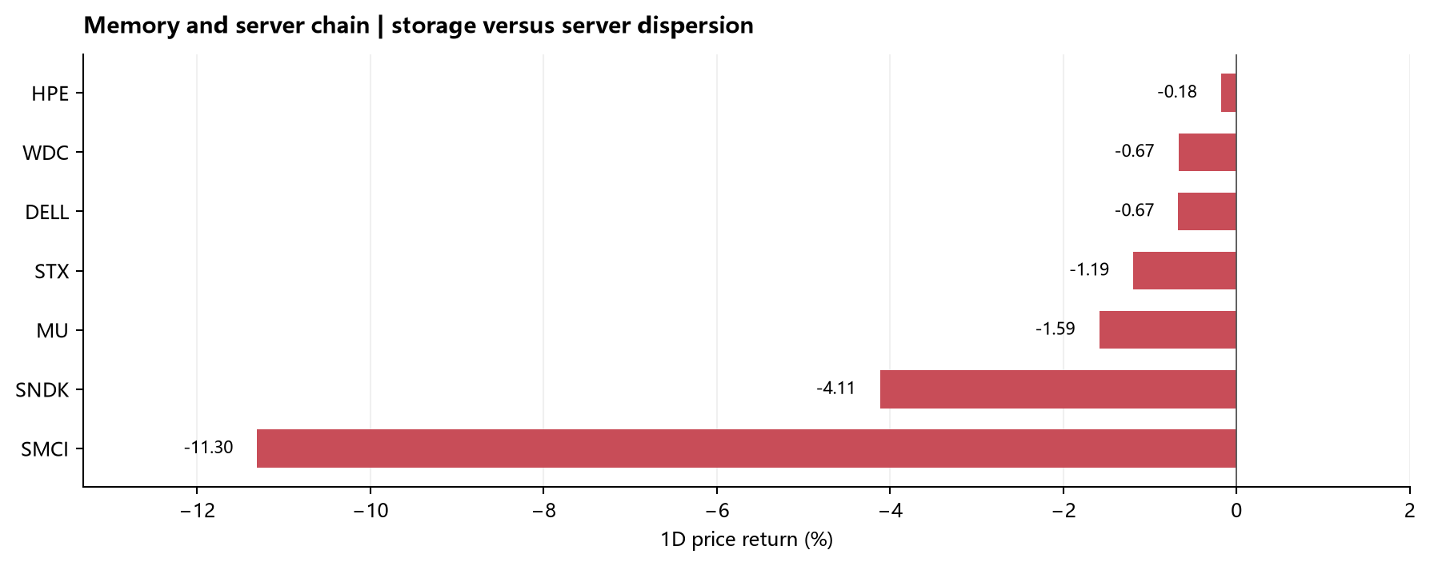
图：Memory and Server Chain。来源/口径：MU、SNDK、WDC、STX 与服务器/系统代表股；价格横截面，不替代供需验证。。
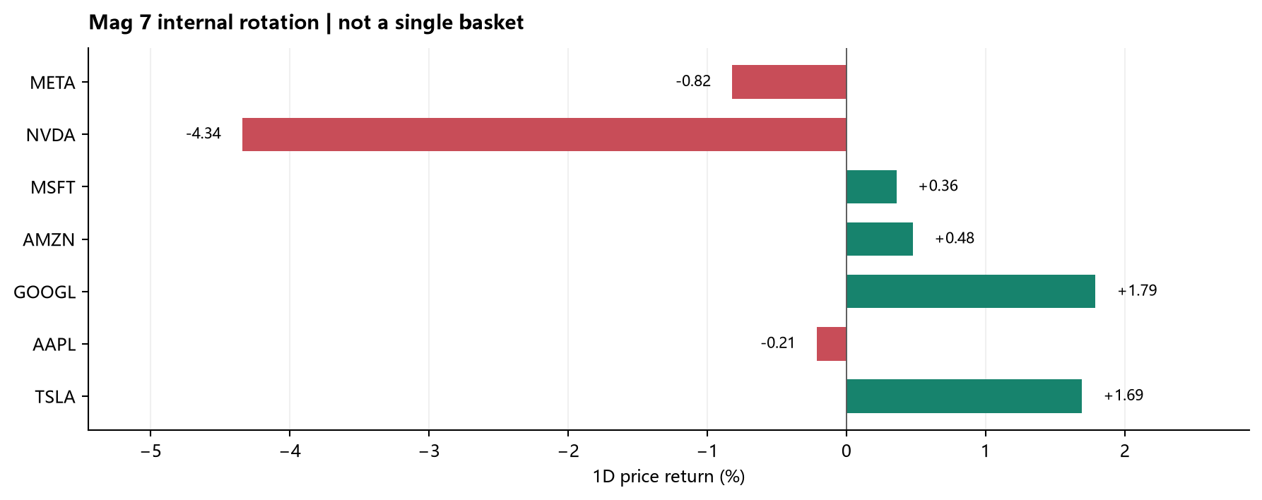
图：Mag 7 Internal Rotation。来源/口径：Mag 7 单股目标日收益；用于识别权重集中和内部背离。。
异动原因必须逐个核验：按绝对涨跌筛出的候选为 GPN -12.01%（金融科技/支付处理）；LCID -11.31%（电动车/新能源车；成交约0.99x均量）；SMCI -11.30%（AI服务器/数据中心硬件；成交约2.87x均量）；IONQ -9.40%（量子计算；成交约0.90x均量）；AMD +5.86%（半导体/CPU与GPU；成交约2.00x均量）；AVGO +5.54%（半导体/定制AI芯片；成交约1.76x均量）；ANET +5.06%（网络交换/数据中心网络；成交约1.25x均量）；NVDA -4.34%（半导体/AI算力；成交约5.12x均量）；P +3.38%（互联网/语音AI）。本次已取得的同日归因为：GPN（SESSION_NEW）：GPN下跌约12.01%。当天市场消息称CD&R与GTCR不再推进对Global Payments的私有化追求，交易溢价被撤回，股价重新按独立经营与整合执行风险定价。该信息来自媒体报道，需以公司或交易方正式确认作为最终证据。；LCID（CONTINUING_REPRICING）：LCID下跌约11.31%，本次检索未发现11月12日新的公司公告或独立财报催化。更符合财报后高波动区间中的估值回吐，以及投机性新能源车风险偏好降温；11月9日Q3资料只作为背景，不作为今日新事件。；SMCI（SESSION_NEW）：SMCI下跌约11.30%，成交约2.87倍均量。盘中媒体转述美国司法部调查范围扩大、可能涉及对NVIDIA产品流向的调查，形成新的合规与客户交付折价；目前不是公司正式公告，报告按‘媒体转述/待官方确认’处理。；IONQ（CONTINUING_REPRICING）：IONQ下跌约9.40%，本次检索未找到同日公司公告或明确的独立基本面催化。当前只确认量子计算主题的高波动与风险偏好退潮，不能把板块讨论或旧新闻升级成今日确定原因。；AMD（SESSION_NEW）：AMD上涨约5.86%，成交约2.00倍均量。AMD当天发布Instinct MI400与Helios系统的推理性能进展，并披露SGLang生态合作；同时英伟达治理事件促使资金寻找替代AI算力暴露，产品证据与相对轮动共同强化买盘。；AVGO（CONTINUING_REPRICING）：AVGO上涨约5.54%，成交约1.76倍均量。没有发现11月12日新的AVGO财报或公司公告；AP报道英伟达下跌时AMD与Broadcom等AI芯片股走强，市场把治理风险从单一龙头迁移到替代算力、定制芯片和网络芯片暴露。；ANET（CONTINUING_REPRICING）：ANET上涨约5.06%，本次未发现11月12日新的公司公告。它与AMD、AVGO同步走强，更符合AI算力篮子内部的网络基础设施轮动与资金从英伟达单一暴露外溢。；NVDA（SESSION_NEW）：NVDA下跌约4.34%，成交约5.12倍均量并创252个交易日新低。英伟达官方公告和SEC 8-K显示，Jensen Huang即时辞任CEO，由Colette Kress任临时CEO、Harvey Jones任董事会主席；盘中一度跌幅更深，尾盘回收部分跌幅。；P（CONTINUING_REPRICING）：P上涨约3.38%，但成交量数据不可用，本次未找到同日独立公司催化。它更像高波动AI应用小盘股在算力篮子轮动中的跟随反弹，证据不足以归因于具体产品或订单。。未取得证据的名字只记录价格/成交异常，不把涨跌倒推成原因。

7. Non-Tech Sector Scan
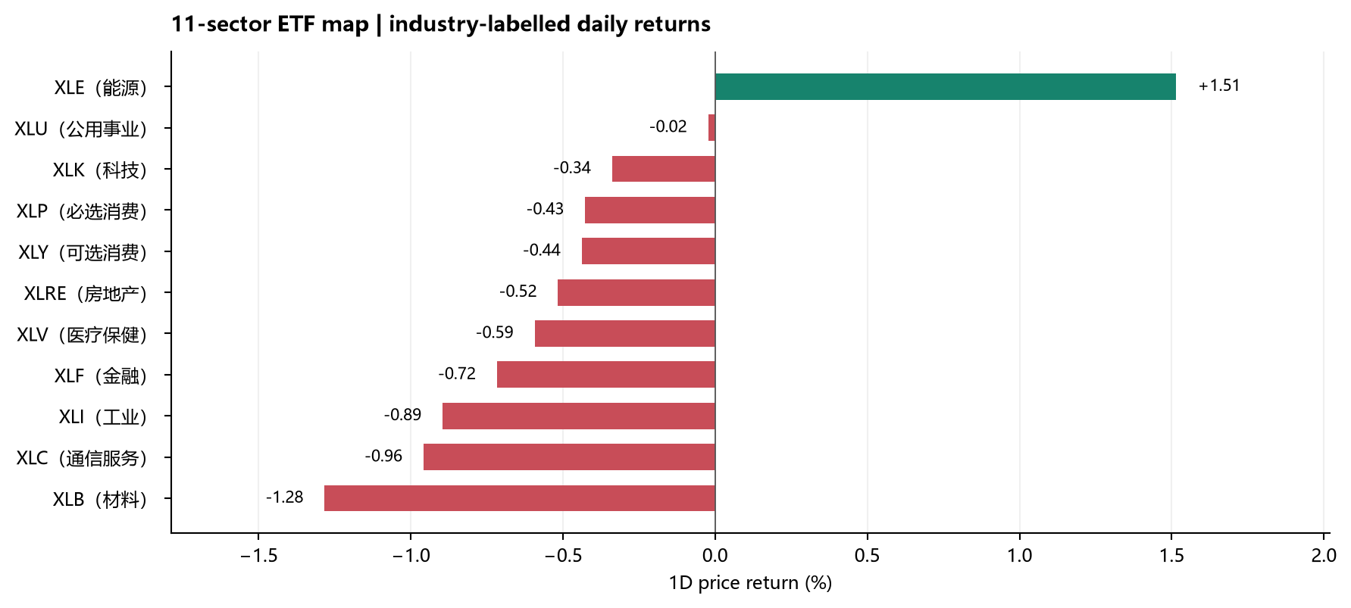
图：11-Sector Industry Map。来源/口径：SPDR 行业 ETF；每个代码均带行业关键词。。
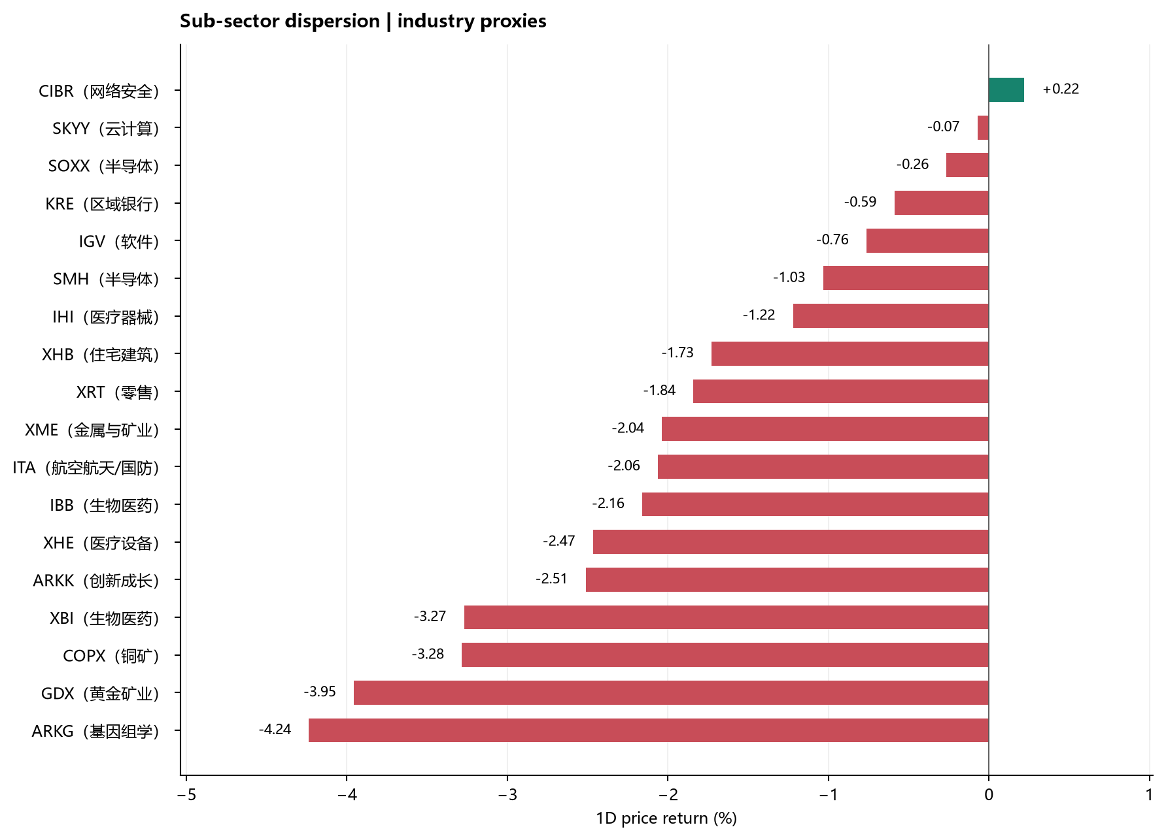
图：Sub-sector Industry Detail。来源/口径：半导体、软件、生物医药、医疗器械、网络安全、云计算、矿业、银行、零售、住宅建筑与国防代理。。
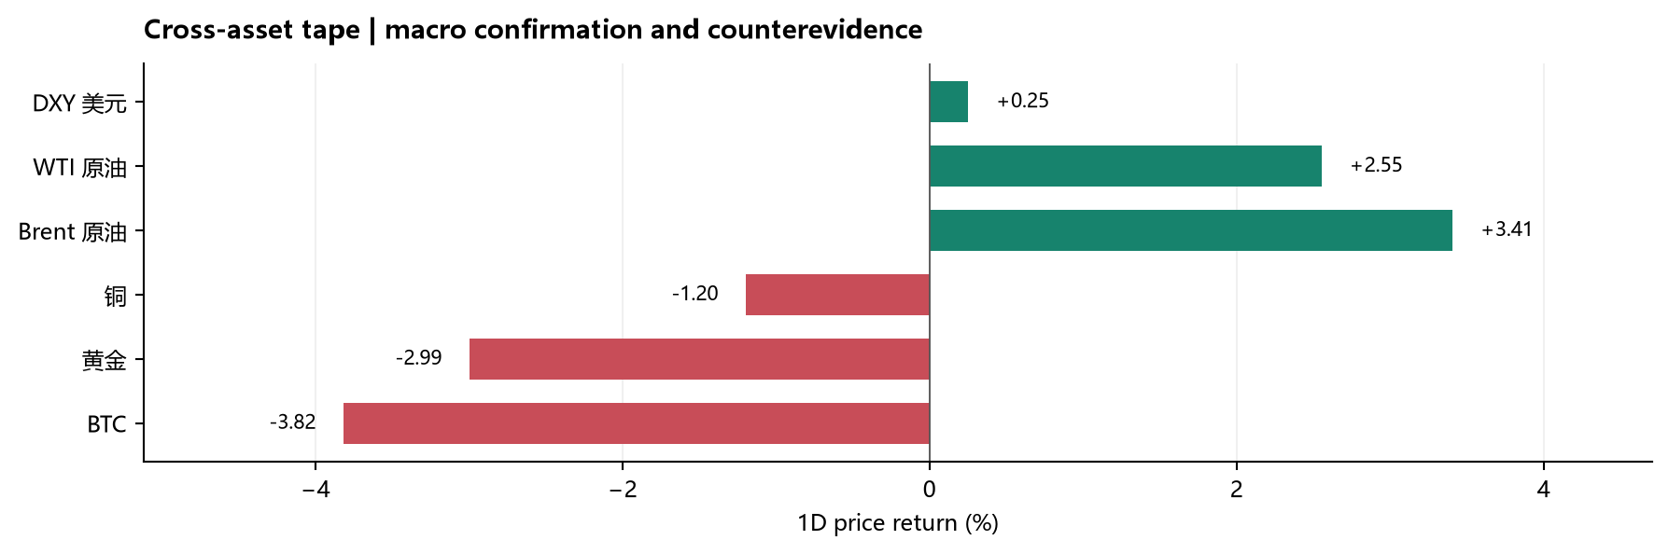
图：Cross-Asset Context。来源/口径：Yahoo 公开连续合约/指数报价；跨资产涨跌用于确认或质疑单一市场叙事。。
价格方向 | 代理/行业 | 1D | 观察
相对强势候选 | 能源 XLE | +1.51% | 结合WTI、成交和20日趋势核验
相对强势候选 | 必选消费 XLP | -0.43% | 防御/现金流相对偏好候选
相对强势候选 | 医疗保健 XLV / 医疗器械 IHI | -0.59% / -1.22% | IHI相对XLV -0.63pp，行业内部需拆分
相对弱势候选 | 通信服务 XLC | -0.96% | 查看大型权重与细分通信服务是否同向
相对弱势候选 | 材料 XLB / 房屋 XHB | -1.28% / -1.73% | 周期与利率敏感资产相对表现
相对弱势候选 | 生物科技 XBI / ARKG | -3.27% / -4.24% | ETF弱时仍需单独解释TWST等个股异常

TWST 与 XLV 的关系：单只生物科技股的大涨/大跌可以由临床、监管、合作、融资或短 squeeze 驱动，不要求 XLV 同向。行业 ETF 是组合篮子，个股是事件驱动；当两者背离时，报告必须把个股原因和行业资金方向分开写。

8. Decliners & Kill Reasons
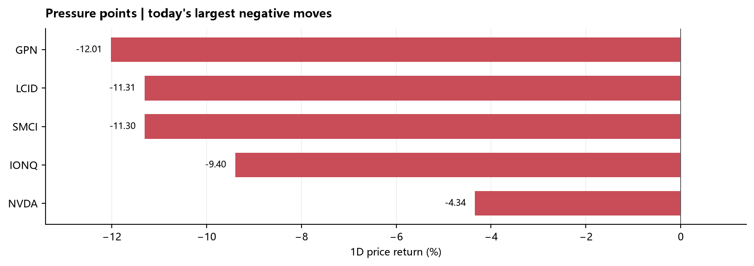
图：Pressure Points。来源/口径：按代表性科技、光互联、存储与高 Beta 标的目标日跌幅排序。。
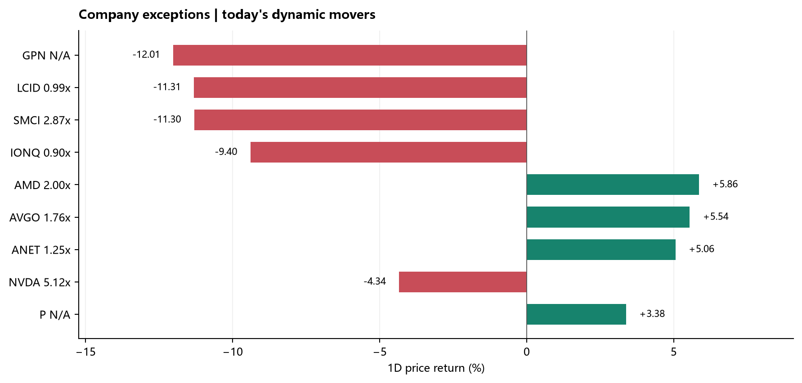
图：Company Exceptions。来源/口径：按绝对涨跌筛选，并显示成交量相对30日均量；异常不等于催化。。
标的 | 当日 | 成交/状态 | 当前可验证解释
GPN | 金融科技/支付处理 -12.01% | 成交不可得；相对SPY -11.66pp | GPN下跌约12.01%。当天市场消息称CD&R与GTCR不再推进对Global Payments的私有化追求，交易溢价被撤回，股价重新按独立经营与整合执行风险定价。该信息来自媒体报道，需以公司或交易方正式确认作为最终证据。
LCID | 电动车/新能源车 -11.31% | 0.99x均量；相对SPY -10.95pp | LCID下跌约11.31%，本次检索未发现11月12日新的公司公告或独立财报催化。更符合财报后高波动区间中的估值回吐，以及投机性新能源车风险偏好降温；11月9日Q3资料只作为背景，不作为今日新事件。
SMCI | AI服务器/数据中心硬件 -11.30% | 2.87x均量；相对SPY -10.95pp | SMCI下跌约11.30%，成交约2.87倍均量。盘中媒体转述美国司法部调查范围扩大、可能涉及对NVIDIA产品流向的调查，形成新的合规与客户交付折价；目前不是公司正式公告，报告按‘媒体转述/待官方确认’处理。
IONQ | 量子计算 -9.40% | 0.90x均量；相对SPY -9.04pp | IONQ下跌约9.40%，本次检索未找到同日公司公告或明确的独立基本面催化。当前只确认量子计算主题的高波动与风险偏好退潮，不能把板块讨论或旧新闻升级成今日确定原因。
NVDA | 半导体/AI算力 -4.34% | 5.12x均量；相对SPY -3.99pp | NVDA下跌约4.34%，成交约5.12倍均量并创252个交易日新低。英伟达官方公告和SEC 8-K显示，Jensen Huang即时辞任CEO，由Colette Kress任临时CEO、Harvey Jones任董事会主席；盘中一度跌幅更深，尾盘回收部分跌幅。

Kill reason 的写法：先写价格和成交，再写可验证事件，最后写结构性解释与待验项。没有新公告时，不把旧财报、传闻或行业图表强行包装成“今日公司事件”。

9. Where Capital Focused
资金主线判断基于价格偏好代理：板块前列为 XLE（能源）+1.51%、CIBR（网络安全）+0.22%、XLU（公用事业）-0.02%，后列为 XBI（生物医药）-3.27%、COPX（铜矿）-3.28%、GDX（黄金矿业）-3.95%；S&P 广度上涨占比 24.5%，RSP -0.87% 对比 SPY -0.35%。这能支持参与度和相对偏好的判断，但没有直接基金流、PB 或 CTA 数据时，不写成确认的净流入/净流出。

10. Index Inclusion & Option Risk
本次公开资料未识别出有确定纳入日期、且需要持续每日提醒的新增标的。若后续出现正式指数公司公告，将记录公告日、正式生效日、被动资金窗口和预期交易量；在正式纳入前每日提醒，纳入后结束提醒。
标的 | 近月到期 | Call/Put成交量 | 最大执行价成交占比 | 提示
LITE | 不可得 | 不可得 | 不可得 | source unavailable
COHR | 不可得 | 不可得 | 不可得 | source unavailable
CIEN | 不可得 | 不可得 | 不可得 | source unavailable
AAOI | 不可得 | 不可得 | 不可得 | source unavailable
MU | 不可得 | 不可得 | 不可得 | source unavailable
SNDK | 不可得 | 不可得 | 不可得 | source unavailable
NVDA | 不可得 | 不可得 | 不可得 | source unavailable
AVGO | 不可得 | 不可得 | 不可得 | source unavailable
META | 不可得 | 不可得 | 不可得 | source unavailable
FICO | 不可得 | 不可得 | 不可得 | source unavailable
MRNA | 不可得 | 不可得 | 不可得 | source unavailable
TWST | 不可得 | 不可得 | 不可得 | source unavailable
CRDO | 不可得 | 不可得 | 不可得 | source unavailable
MRVL | 不可得 | 不可得 | 不可得 | source unavailable
GME | 不可得 | 不可得 | 不可得 | source unavailable

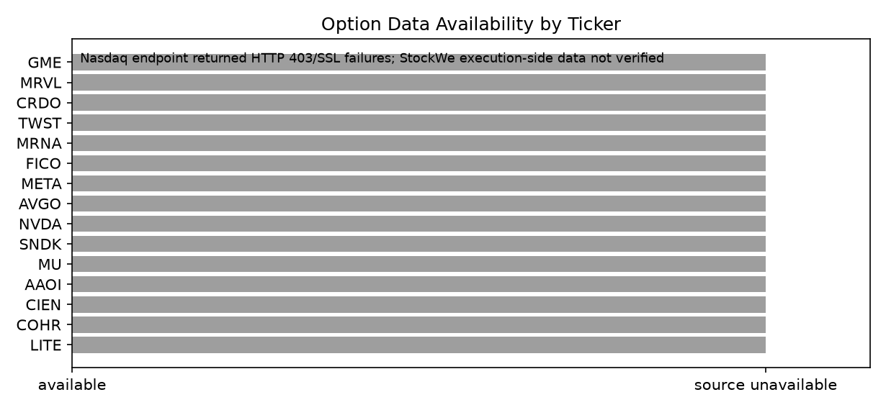
图：期权数据可用性（按标的）。来源/口径：Nasdaq public option-chain endpoint；检查时点 2026-11-12T18:42:45-05:00；本次为来源不可得状态，不代表没有期权交易。
解读规则：本次触发异常阈值的标的为 无；来源不可得为 LITE, COHR, CIEN, AAOI, MU, SNDK, NVDA, AVGO, META, FICO, MRNA, TWST, CRDO, MRVL, GME。执行价集中度只能说明成交/未平仓结构围绕少数执行价聚集，可能对应事件对冲、做市商库存管理、价位 pinning 或投机性集中下注；在没有执行侧、开平仓、扫单/大宗标签时，不等于看涨、看跌、净买入或净卖出。
期权数据限制：本次优先抓取 Nasdaq 公共链，StockWe 每笔成交方向未形成可验证数据；缺少执行侧、开平仓、IV历史与 GEX，故不编造“机构买 Call/买 Put”结论。

11. Derivatives, Gamma & Flows
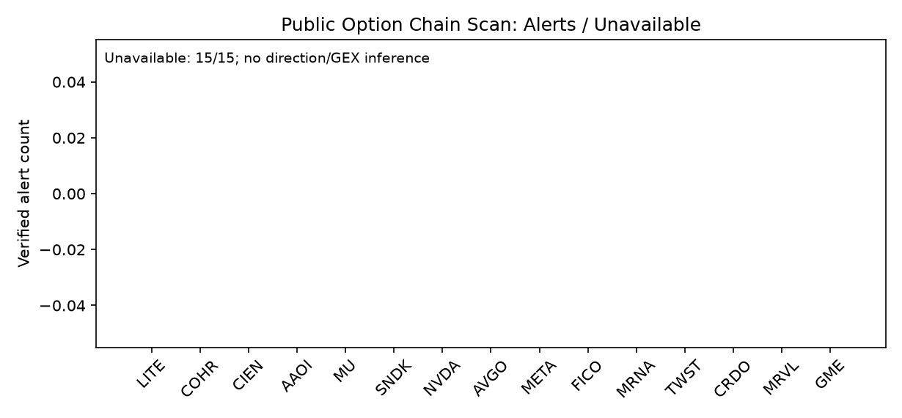
图：公开期权链异常计数。来源/口径：Nasdaq 公共期权链；本次没有形成可验证的异常计数，Call/Put 成交量比也不等于买卖方向。。
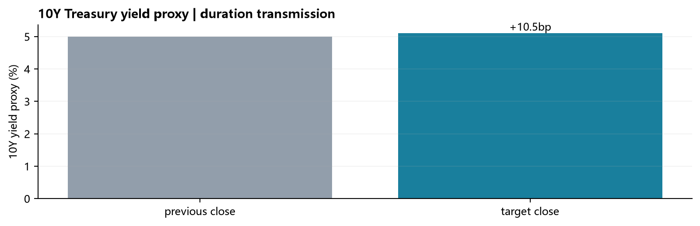
图：10Y Treasury Yield Proxy。来源/口径：^TNX 公开代理；前收与目标收盘的变化用于利率传导观察。。
指标 | 数据 | 结论
VIX / VVIX / SKEW | 18.70 / 96.71 / 150.16 | 波动率与尾部保护需求偏高，但未到恐慌级
0DTE / GEX | 不可得 | 没有公开、可审计的全市场实时 GEX，不推断正/负 Gamma
MOC / 尾盘20分钟 | 价格代理可得（9/9） | 尾20分钟相对最强 XLK +0.36%、SOXX +0.33%；相对最弱 RSP -0.17%、XLE -0.21%。仅为价格变化，不是官方MOC金额或买卖失衡
GS/PB / CTA | 不可得 | 不披露内部净买入、总交易量或实时触发线

今天可确认的是价格与横截面结构：标普 -0.35%、纳指 -0.39%，广度上涨占比 24.5%，QQQ 对 RSP 的日差为 +0.55pp，高 Beta 对低波动为 -1.30pp。通胀数据与利率预期是宏观背景，但个股异动仍须回到公司公告、财报、公司交流或可验证的筹码结构；对冲基金去杠杆只是结构性假设，不是已被PB数据证实的事实。

12. Next Session
时间/事件 | 状态 | 跟踪重点
2026-11-12 美股交易日 | 已完成 | 观察NVDA治理冲击是否外溢至AI篮子，以及AMD/AVGO/ANET的相对强势能否延续
11月17日 美东盘前/盘后 | 已排期 | NVDA FY2027 Q3业绩与管理层说明；核对接班、产品节奏、客户需求和盘后波动
宏观：油价/美元/利率 | 持续跟踪 | 债券市场恢复交易后，观察收益率是否重新改变高Beta与成长股定价
指数纳入与期权 | 无当前提醒 | 若出现正式公告或异常执行价聚集，进入下一日报告

13. A-Share & Hong Kong Mapping
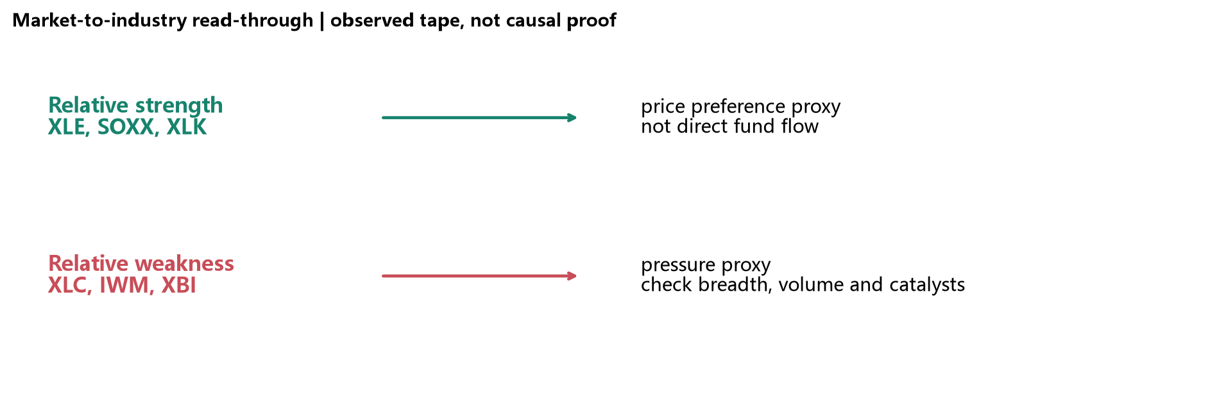
图：US to A/H Read-through。来源/口径：基于当日价格偏好与产业链关系的情景映射；不是 A/H 盘中实际资金流。。
映射只做产业链方向，不把美股单日跌幅机械外推到 A/H 股。AI 硬件/光互联对应光模块、连接器、PCB、交换机、服务器和液冷；存储链对应 DRAM/NAND 与控制器；Tier 1 平台走强而 Tier 2 硬件走弱时，应优先观察 A/H 市场是否出现高位主题分化、资金向现金流和低估值环节切换。通信服务与运营商相对强，不等于 A/H 通信设备必然上涨，需要结合人民币、北向/南向和本地估值。

14. Data Appendix
图：Appendix: breadth data。来源/口径：同上；503只S&P 500成分。。
图：Appendix: factor proxies。来源/口径：同上；ETF代理，不等同于可交易因子组合收益。。
数据完整性：核心日线若缺少目标日收盘，则由 Yahoo Chart API 的目标交易日 5分钟常规现金盘聚合重建，并在运行日志保留该口径；S&P 500 成分广度与行业代理均经过目标日校验。期权链为公开快照，PB、CTA、真实 GEX、执行方向仍不可得；所有不可得项均保留为“不可得”，没有用估计值替代。

15. Sources
AP market close
AP Nvidia CEO transition market reaction
NVIDIA official CEO transition
NVIDIA SEC 8-K
AMD newsroom
Post-market sector summary
Nasdaq public option chain
GPN：Global Payments private-equity report
LCID：Lucid Q3 2026 filing background
SMCI：SMCI DOJ probe report, attributed to Semafor
IONQ：IONQ Nov 12 price context
AVGO：AI chip rivals premarket read-through
ANET：Arista Q3 2026 results background
P：Market close and AI rotation context
Nasdaq public option chain example: LITE
Yahoo Finance Chart API example: SPY
方法声明：本报告为收盘后复盘，不构成投资建议。公司事件优先使用官方公告；媒体和二手报道只作为待验线索。价格归因区分“已确认”“二手报道”“结构性解释”“待验”，避免把相关性写成因果性。

